附件2
兰州新区机动车停车设施收费公示牌（式样）

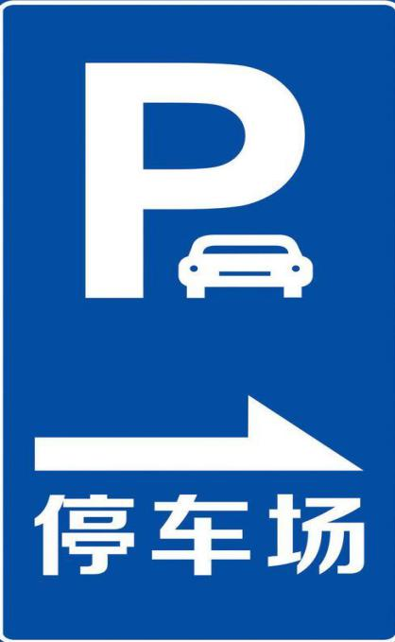 | 兰州新区机动车停车设施收费标准公示牌
 | 停车设施类型：
 | 所属范围：
 | 价格管理方式：
 | 收费依据：
 | 收费标准：
 | 免费停放时间：30分钟内免费停放
停车场备案登记号码：XXXXXXX  经营管理单位：XXXXXXX  本单位监督电话：  XXXXXXX | 说明：
价格举报电话：12315 未经公示不得收费
兰州新区经济发展局、市场监管局、交警大队监制

